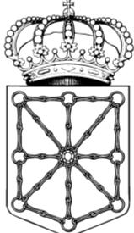

Parlamento de Navarra Nafarroako Parlamentua

En sesión celebrada el día 16 de octubre de 2023, la Mesa del Parlamento de Navarra adoptó, entre otros, el siguiente Acuerdo:

La Ley Foral 5/2018, de 17 de mayo, de Transparencia, acceso a la información pública y buen gobierno, crea y regula, en su Título VI, el Consejo de Trasparencia de Navarra, como órgano independiente de control en materia de transparencia en la Comunidad Foral de Navarra, que velará por el cumplimiento de las obligaciones de publicidad activa y garantizará el derecho de acceso a la información pública.

El artículo 65.2 de esta ley foral dispone la persona titular de la presidencia del Consejo de Transparencia de Navarra será elegida por el Parlamento de Navarra, entre personas de reconocido prestigio y competencia profesional, por mayoría absoluta, de entre las candidaturas propuestas por los diferentes grupos parlamentarios y nombrada por el Gobierno de Navarra, mediante decreto foral, por un periodo de cuatro años no renovable.

El Presidente del Consejo de Transparencia de Navarra ha solicitado a este Parlamento la elección de la persona titular de la presidencia del Consejo de Transparencia.

No existiendo normas específicas en el Reglamento del Parlamento de Navarra que regulen dicha elección, procede, de conformidad con el artículo 42.1.9.ª de dicha norma, que la Mesa y la Junta de Portavoces aprueben las normas para llevar a cabo dicha designación.

Para ello, la Letrada Mayor de la Cámara ha elaborado una propuesta de normas.

En consecuencia, y de conformidad con lo dispuesto en el artículo 42.1 .9ª del Reglamento del Parlamento de Navarra, de acuerdo con la Junta de Portavoces, SE ACUERDA:

**Primero.-** Iniciar el proceso para la elección de la persona que ostentará la presidencia del Consejo de Transparencia de Navarra. (11-23/ELC-00005).

**Segundo.-** Aprobar las normas para efectuar dicha elección que se insertan a continuación:

1.ª El Parlamento de Navarra designará la persona que ostentará la presidencia del Consejo de Transparencia de Navarra conforme a lo dispuesto en la Ley Foral 5/2018, de 17 de mayo, de Transparencia, acceso a la información pública y buen gobierno. La condición de presidente o presidenta del Consejo de Transparencia de Navarra será incompatible con cualquiera de los cargos a los que se refiere la legislación sobre incompatibilidad de los miembros del Gobierno de Navarra y de los altos cargos de la Administración Foral de Navarra, así como con la pertenencia a un partido político, incluyendo los 4 años anteriores a su elección.

2.ª Cada grupo parlamentario o agrupación parlamentaria podrá presentar una candidatura, que deberá ser una persona de reconocido prestigio y competencia profesional.

3.ª La presentación de candidaturas se efectuará por los grupos parlamentarios o agrupación parlamentaria mediante escrito dirigido a la Mesa de la Cámara, en el que conste la aceptación de los candidatos o candidatas propuestos, así como la declaración de no hallarse incurso en causa de incompatibilidad.

4.ª El plazo para la presentación de candidaturas a la presidencia del Consejo de Transparencia de Navarra por los grupos parlamentarios o agrupación parlamentaria finalizará a las 17:30 horas del próximo 2 de noviembre de 2023.

5.ª Concluido el plazo de presentación de candidaturas, la Mesa procederá a calificar si las candidaturas propuestas reúnen los requisitos exigidos y a continuación, en su caso, a su proclamación.

6.ª La elección de la persona que ostentará la presidencia del Consejo de Transparencia de Navarra tendrá lugar en el Pleno de la Cámara, mediante votación secreta.

7.ª La votación se hará por papeletas, en las que cada parlamentario o parlamentaria foral podrá incluir el nombre de un solo candidato o candidata.

8.ª La Mesa hará el escrutinio y proclamará elegida al candidato o candidata que obtenga la mayoría absoluta de los votos de la Cámara.

9.ª En caso de no obtenerse dicha mayoría, se repetirá por una vez la votación y si tampoco en esta segunda votación ninguna candidatura obtiene la mayoría absoluta se dará por concluido el procedimiento debiendo iniciarse un nuevo proceso.

**Tercero.-** Ordenar la publicación de las anteriores normas en el Boletín Oficial del Parlamento de Navarra.

Pamplona, 16 de octubre de 2023 EL PRESIDENTE

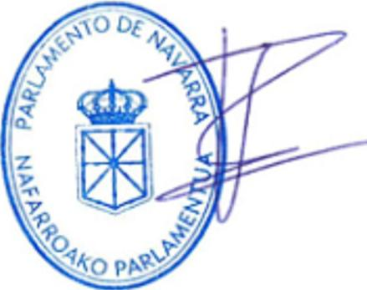

Unai Hualde Iglesias